**Documentação e manual de utilização**

**Técnologia Complementar**

JavaScript – Para a ligação do back-end ao front-end foi usado JavaScript.

**Pontos não feitos**

* **Mapa de Equipamentos**
* **Conteinerização**
* **Testes**

**Pontos não finalizados:**

* Edição das entidades nas páginas Razor.

**Outros:**

**Base de Dados:** db_aiko

**SWEGGUER**

URL: <https://localhost:44324/index.html>

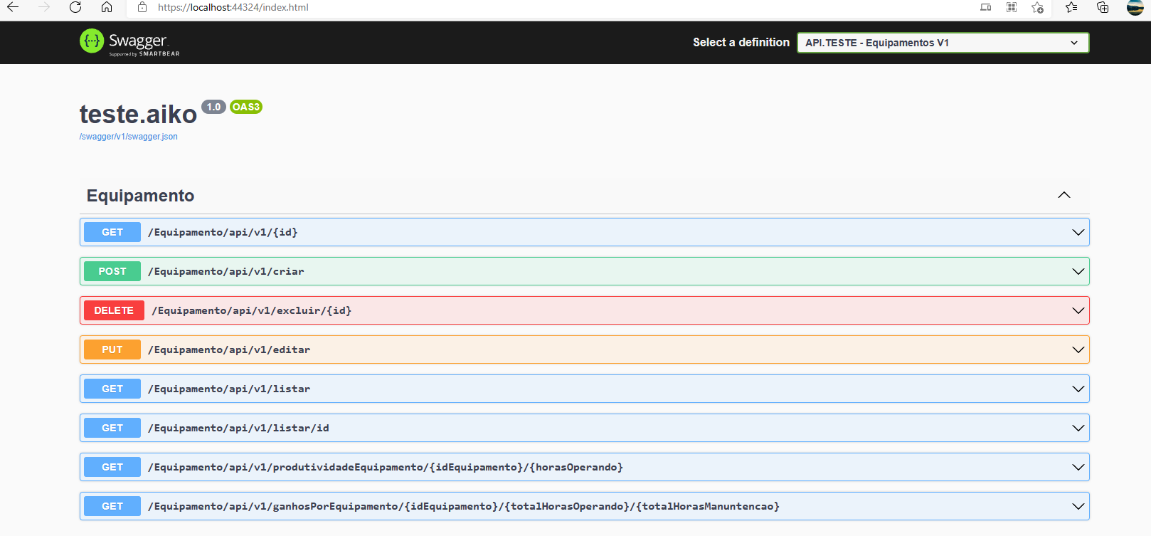

**CRUD**

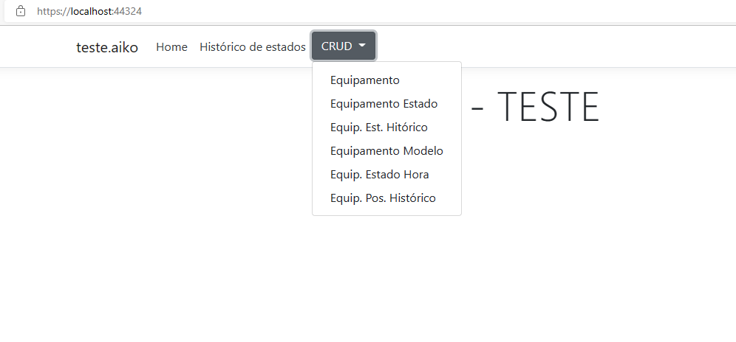

|  |  |  |
| --- | --- | --- |
| Autor | Versão | Data |
| Adilson da Costa | 1.0 | 25.09.2021 |